华南农业大学计算机科学与工程系

《面向对象程序设计》 课程设计评分表

题 目 |  | 源代码自动转换成绩
专业班级 |  | 2010级软件R3班 |  |  | 提交日期 |  | 2012-10-25
小组成员 |  | 学 号 | 姓 名 |  | 工作量% |  | 成绩  （指导老师填写）
组 长 |  | 201031000311 | 廖浩杰 |  | 30%
组 员 |  | 201031000304 | 邓展峰 |  | 40%
组 员 |  | 201031000314 | 林晓阳 |  | 30%
小组评分表
评分项目 |  |  |  |  |  |  |  | 分数
1．实现情况（15）：完成课程设计要求的情况
2．系统分析（10）：对系统的理解及分析的深入程度。
3．系统设计（20）：总体设计、具体设计、数据结构设计等。
4．程序设计（30）：面向对象程序设计方法与编程工具掌握水平。
5．界面设计（15）：界面美观程度、操作方式友好程度等。
6．论文撰写（10）：论文撰写的规范性、合理性等等。
小组总成绩：
教师签名 | 宋鸿陟 |  |  | 日 期

1.系统分析
1.1问题描述
编写一个应用程序可以将源程序文件转换为HTML的网页文件。

1.2系统功能分析
1．能够处理的源程序包括：Java源程序（扩展名.java）、C源程序（扩展名.c）和C++（扩展名.cpp）
2．提供一个基于Java Swing实现的GUI界面，类似Windows的资源管理器。在该界面中选择一个或多个源程序文件进行转换。
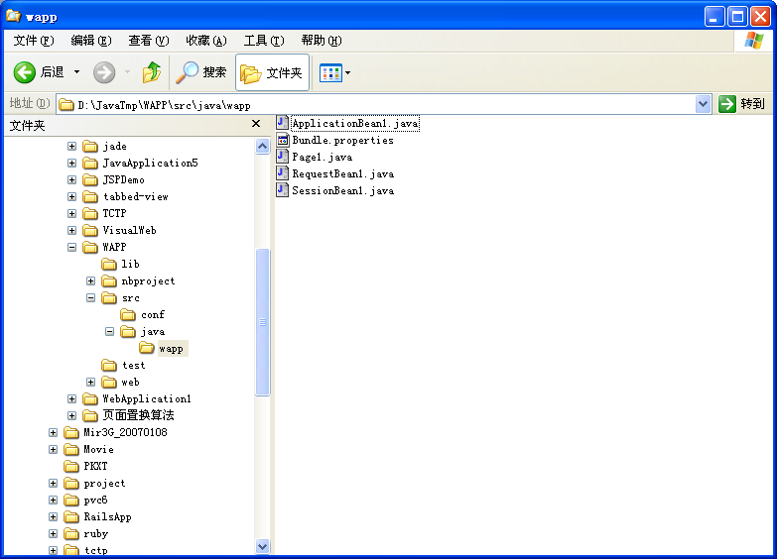
3．转换时要求按语法分色。因此需要该对转换进行设置，如：目标文件名、字体、注释颜色等。
4．得到的HTML文件，用浏览器查看如下图所示。另外要求每行有行号。
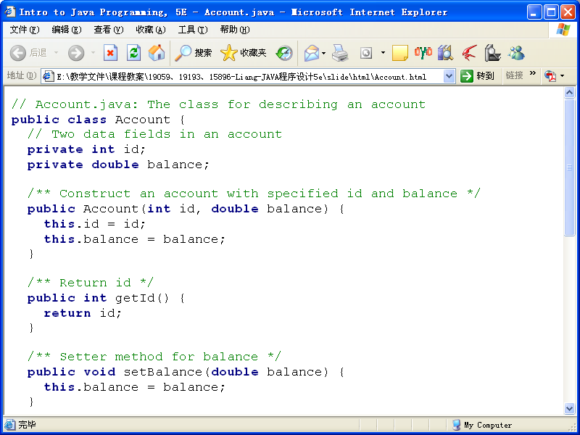

1.3开发平台及工具介绍
Eclipse SDK 3.7.0
Eclipse 是一个开放源代码的、基于Java的可扩展开发平台。就其本身而言，它只是一个框架和一组服务，用于通过插件组件构建开发环境。

StarUML 5.0.2.1570
StarUML是一款开放源码的UML开发工具，是由韩国公司主导开发出来的产品，可以直接到StarUML网站下载。
StarUML，是一种创建UML类图，生成类图和其他类型的统一建模语言(UML)图表的工具。StarUML是一个开源项目之一发展快、灵活、可扩展性强
2.系统设计
2.1系统总体结构设计
总体结构设计主要分词法分析、文件输入输出、文件编码、代码转换、程序界面，其中词法分析又分为关键字部分和非关键字部分。
2.1.1词法分析
首先用确定的有穷自动机将文本代码流解析为一个一个的记号，标记每个字符，将字符转换为记号，比如某个字符在代码中是字符串，就将这个字符标记为STRING。
确定的有穷自动机DFA的定义是这样的：一个确定的有穷自动机（DFA）M是一个五元组：M=（K，Σ，f，S，Z）其中
① K是一个有穷集，它的每个元素称为一个状态；
② Σ是一个有穷字母表，它的每个元素称为一个输入符号，所以也称Σ为输入符号字母表；
③ f是转换函数，是K×Σ→K上的映射，即，如 f（ki，a）=kj，（ki∈K，kj∈K）就意味着，当前状态为ki，输入符为a时，将转换为下一个状态kj，我们把kj称作ki的一个后继状态；
④ S ∈ K是唯一的一个初态；
⑤ Z⊂K是一个终态集，终态也称可接受状态或结束状态。

本程序主要识别不同源语言关键字、// 注释一行、/* ...... */ 注释若干行、/**……*/文档注释、字符串、char类型’’、括号、数字、宏。

2.1.2文件编码
Html文件编码默认为UTF-8，如果有中文，则为GBK

2.1.3文件输入输出
不同程序语言的关键字保存到不同的文件中。主要用到的包是import java.io.BufferedReader;import java.io.BufferedWriter;import java.io.FileInputStream;import java.io.FileNotFoundException;import java.io.FileOutputStream;import java.io.IOException; import java.io.InputStreamReader;import java.io.OutputStreamWriter;

2.1.4代码转换
基本思路是将HTML的文件格式基本固定，代码格式化后放在<div align="{0}">和</div>之间。
<!DOCTYPE html PUBLIC "-//W3C//DTD XHTML 1.0 Strict//EN" "http://www.w3.org/TR/xhtml1/DTD/xhtml1-strict.dtd">
<html xmlns="zh" lang="zh">
<head>
<meta http-equiv="Content-Type" content="text/html; charset=GBK" />
<title>F:\eclipse\ToHtml_v2.0\src\file\Read.java</title></head>
<body bgcolor="#efefef">
<font face="Courier New" color="#000000">
<code>
<div align="{0}">

</div>
</code>
</body>
</html>
源程序中如果为换行符，则在转换后的html文档中显示行号。源程序代码经过词法分析后每个字符都标记了相应的状态，如果相连的字符的标记相同，则把这一串字符加颜色标签<font color="标记类型">字符串</font>。通过标记不同的颜色进行语法高亮。

2.1.5程序界面
软件启动封面设计，软件框架设计，按钮设计，面板设计，菜单设计，标签设计，图标设计，滚动条及状态栏设计。总体美观，人机交互友好，符合大部分用户的操作习惯。

2.2系统各个类及类之间关系设计
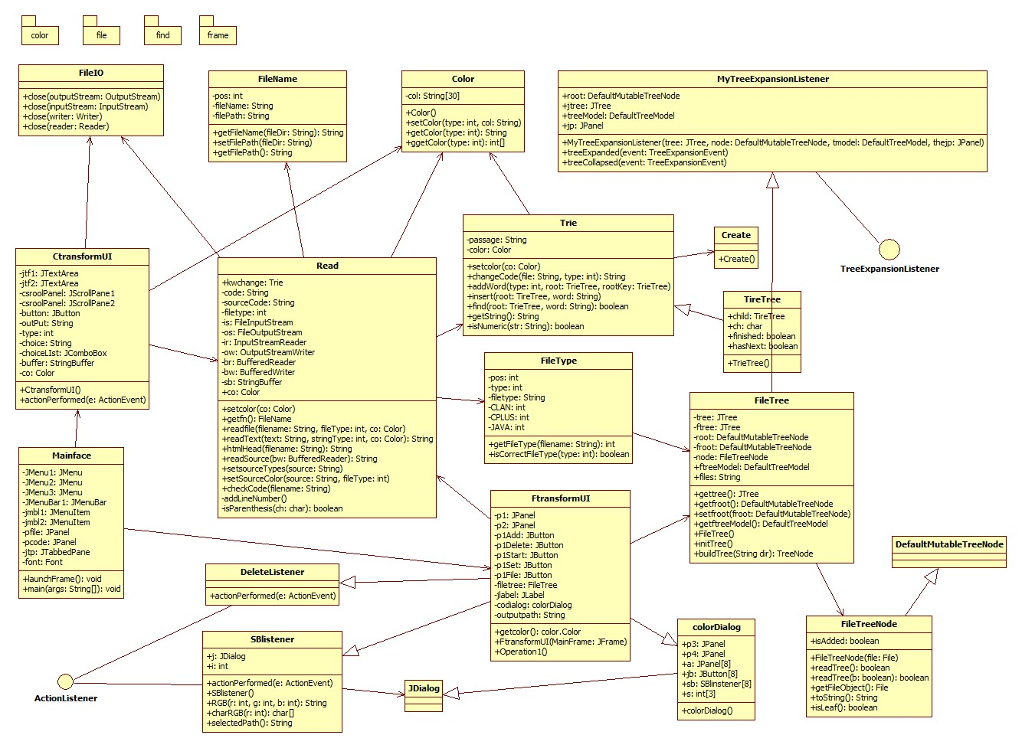

2.3数据存储的设计（文件等）
基本数据存储说明：
支持代码格式：包括java，c，c++三种源代码文件。（原理上可以更多）
输入：以*.java，*.c，*.cpp，*.h文件存储的源代码
输出：文件格式为*.html
语言关键字：保存在c.dat, c+.dat, java.dat 文件中

2.4界面设计
界面实现用Java Swing构造的GUI界面，进行图形化操作与显示。主界面分两个板块，第一个板块是菜单栏，第二个板块是运用标签面板实现两种转换方法（文件转换、代码转换）的界面。

（1）菜单栏
运用对象JMenu、JMenuBar、JMenuItem进行菜单栏界面的布局，并添加事件监听器，监听下面标签面板的相互切换。
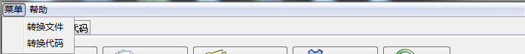

（2）标签面板
标签面板JTabbedPane是嵌在Jpanel面板里面，并设置了两个名为“转换文件”和“转换代码”的标签。

A、“转换文件”标签面板：
这个面板综合利用各种对象如：JPanel、 JButton、JLabel、FileTree、JDialog、JColorChooser、JFileChooser进行界面的规划布局，布局方法是令.setLayout的布局方法设为null，然后对每个元件进行大小和程序界面的相对坐标定位，如：实例名称.setBounds(x,y,a,b)。
- 按钮面板：添加、清空列表、输出文件夹、颜色设置、开始
各个按钮分别加上图标以便用户体验和增强人机交互，并让软件看起来更加美观易用，并且按钮设置了背景透明，让图片按钮用起来更加舒服。另外每个按钮都添加了相应的事件监听器，相应做出适当的处理。
- 添加：从系统目录中添加文件到待转换文件树中。
- 清空列表：清空当前文件树中的待转换文件。
- 输出文件夹：采用JFileChooser类选择相应的储存目录路径。
- 颜色设置：采用JColorChooser类选择需要改变的颜色。
- 开始：把待转换文件树中的文件转换到当前输出目录中。

- “请选择文件夹”面板：采用FileTree类控件，扫描系统文件显示到目录树中，并添加监听器监听后缀为.java、.c、.cpp、.h的文件，以便添加到“需要转换文件”面板。

- “需要转换文件”面板：同样采用FileTree类控件，存储待处理文件，并显示到面板中，随时准备开始转换。

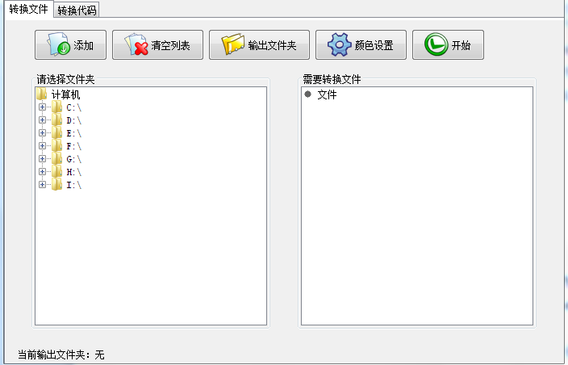

B、“转换代码”标签面板：
这个面板综合利用各种对象如：JPanel、 JButton、JLabel、JScrollPane 、JTextArea、JComboBox 、JDialog、JFileChooser进行界面的规划布局，布局方法同样是令.setLayout的布局方法设为null，然后对每个元件进行大小和程序界面的相对坐标定位，如：实例名称.setBounds(x,y,a,b)。
- “输入代码”面板：采用 JScrollPane和JTextArea类设置输入面板。
- “翻译结果”面板：同样采用 JScrollPane和JTextArea类设置该面板，不过该面板.setEditable设置为false，不可修改。该面板作用是显示代码翻译成HTML代码的结果，并显示到面板上。
- “请选择语言”控件：采用JComboBox选择需要转换代码的语言类型。
- 按钮面板：
- 转换：把需要转换的代码转换到“翻译结果”面板。
- 清空：清空“输入代码”面板的文字域。
- 输出到文件夹：采用JFileChooser类创建新文件到对应的文件目录内，默认文件类型是.html。

3.系统实现
系统运行事务过程可以用以下关系表示，主要模块的流程图：
添加需要转换的
源代码文件
选择输出文件夹
程序主界面

设置输出的颜色
若不选择则默认
代码转换
输出html文档

html文件公共部分
文件编码
词法标记
加颜色字体标签
添加行号

主要代码段片段：

Trie类的实现：
(1).通过内部类TrieTree构造结点，用于存储关键字的每一个字符。每个节点中除了存储了关键的字符ch外，还设置了孩子结点，以及标志符号：hasNext、finished分别用于说明是否有孩子结点，以及该关键字的路径是否已经走完，初值为false。
相关代码的实现：
class TrieTree { // 内部类（节点类）

TrieTree[] child;
char ch;
boolean hasNext = false;
boolean finished = false;

public TrieTree() {
child = new TrieTree[52];
}
}
(2).由于在处理后传入的字符串中只含有字母，因此在构造的字典树的每一个结点都开辟 in t数组大小为52（大小写字母共52个），数组的每一个单元初始化为0。
（3）以int以及double为例子说明构造关键字的存储过程：关键字的每一个字符为X，每一个字符都i=X-‘a’，得到int数组的第i个单元标记为1，说明为关键字路径经过的单元。上一个单元的nextchild指向数组的第i位，如果还有下一位，则标记hasNext，如果该关键字已经存储好了，则将finished值改为true。构造过程如下：
b
u
t
o
n
d
i
e
l
相关代码的实现：
public void insert(TrieTree root, String word) {
TrieTree cur = root;
for (char ch : word.toCharArray()) {
int index = ch - 'a';
if (index >= 0 && index < 52) {
if (cur.child[index] == null) {
cur.child[index] = new TrieTree();
}
cur = cur.child[index];
cur.ch = ch;
}

}

cur.finished = true;

}

（5）识别关键字的实现：以inu为例子：将根节点的指针赋值给cur，用i-‘a’所得到的值，作为索引，在字典树的第一层，找到i所在的结点单元发现hasNext值为true，此时将cur指向i结点，再以n-‘a’的值作为索引，看n是否为i的孩子结点，发现匹配，此时将cur指向n所在的结点，再以 t-‘a’为索引，结果发现孩子结点为null，因此返回false，说明不是关键字。
以int为例子，前面连个字母的比较如前面，接下来比较t字母，由于路径上有t字母，由于传入的字符串没有下一个字母可以比较，此时观察字典树的t字符的结点的finished是否为true，如果是，则说明该字符串为关键字。
相关代码的实现：
public boolean find(TrieTree root, String word) {
TrieTree cur = root;
for (char ch : word.toCharArray()) {
int index = ch - 'a';
// if(index >= 0 && index <52){
if (index < 0 || index >= 52 || cur.child[index] == null) {
return false;
}
cur = cur.child[index];
}
if (cur.finished == true) {
return true;
}

return false;
}
（6）.由于传入字符串到Trie类的参值与当初设定小组讨论不一样，因此还需对传入的字符串作分词的操作使得，字符串中的每一个单词都能做判断是否为关键字的操作。
- 首先对传入的字符串作以空格符为分割符的分词操作，得到经分词后的scanner
- 对第一部分得到的字符串，以分号作为一个正则表达式，首先先编译成为一个Pattern类的实例，Pattern对象再使用matcher()方法来生成一个Matcher实例，接着便可以使用该 Matcher实例以编译的正则表达式为基础对目标字符串进行匹配工作，然后再对字符串分词。在操作完对是否为关键字的匹配操作后，在相应的位置添加分号，以防止在对字符串以分号分词后，分号不见的现象。

相关代码实现：
String[] splitStr = null;
String regEx = ";";
Pattern p =Pattern.compile(regEx);
Matcher m = p.matcher(temp2);
//按照“；”分割字符串
splitStr = p.split(temp2);

Read类主要方法的实现
/**
* 源代码根据每个字符的类型添加html的颜色标签,放到输出缓冲区中
*
* @param source
*/
private void setSourceColor(String source, int fileType) {
int len = source.length(); // 输入字符串的长度
添加第一行标号
只要(end < sourceTypes.length - 1) 就执行{
while (end < (sourceTypes.length - 1)
&& sourceTypes[end + 1] == sourceTypes[start])
// 一段相同类型的字符一起加html的标签
++end;
switch (sourceTypes[start]) {
// 判断字符类型并加html标签后放入输出缓冲区
case TAB_KEY:
将所有Tab转换为4个空格
break;
.............................................
case PARENTHESIS:
case CODE_TYPE:
case COMMENT_BLOCK:
根据字符类型添加html字体颜色标签
sb.append(source.substring(start, end + 1));
break;
case CODE:
查找关键字并加颜色标签
break;
................................................
case SWITCHLINE:
for (int i = 0; i < (end - start + 1) / 2; i++) {
sb.append("<br />");// html换行
sb.append("\r\n");// 换行，转换后方便查看文本
addLineNumber();// 添加行号
}
break;
case SPACE:
将空格替换为”&nbsp;”
break;
}
...............................................

/**
* 标志源代码中每个字符的类型在数组sourceTypes[]中
*
* @param source
*/
private void setsourceTypes(String source) {
int pos = 0; // 在用来标记源代码字符类型sourceTypes[]数组中的位置
int sourcePos = 0; // 在输入字符串中位置
int len = source.length();// 输入字符串的长度
state = CODE; // 初始化状态
char ch = EOT; // 初始化ch,每次读取的一个字符
while (sourcePos < len) {// 循环读取整个字符串
ch = source.charAt(sourcePos++);// 每次读取一个字符
// System.out.print("state:"+state);
switch (state) { // 根据状态转移标记源代码中每个字符的类型
case COD:
if (ch == EOT) {
state = PARSESTATE_FINISHED;
break;
}
if (ch == '\n' || ch == '\r') {
sourceTypes[pos++] = SWITCHLINE;
break;
}
if (ch == '/') {
state = CAC;
break;
}
.................................
case CAC:................................
case CL:................................
........................
实现这个方法的确定的有穷自动机DFA图如下所示：
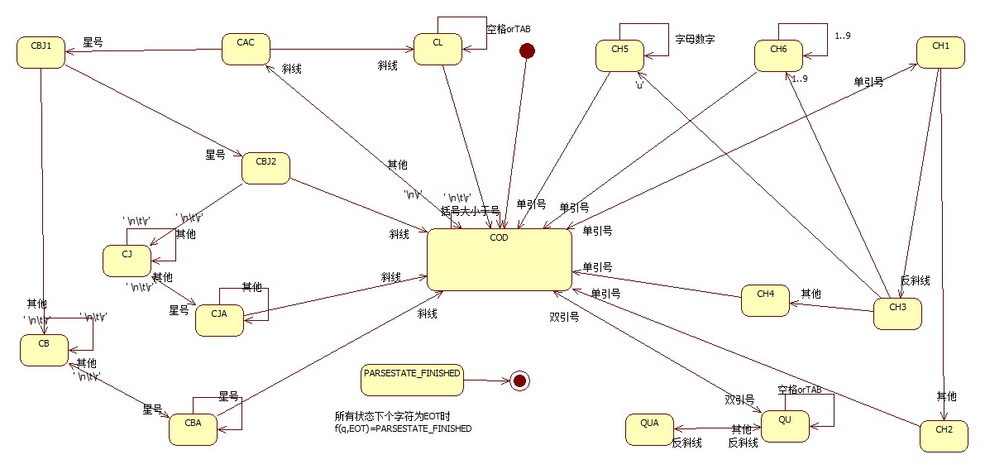
4.系统测试
模块测试：本程序有两个模块，一个是转换文件模块，另一个是转换代码模块。

4.1 转换文件模块：
启动界面：
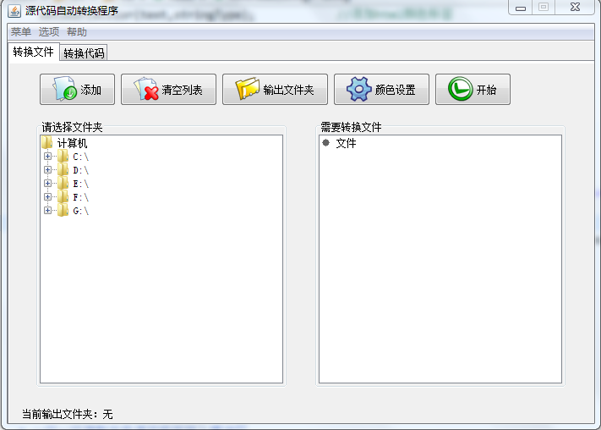

双击添加文件或者按Ctrl单击选择或用Shift键选择多个文件再点击添加，将要转换的文件将会在右边显示，选择输出文件夹，输出文件夹路径在界面的左下角显示。
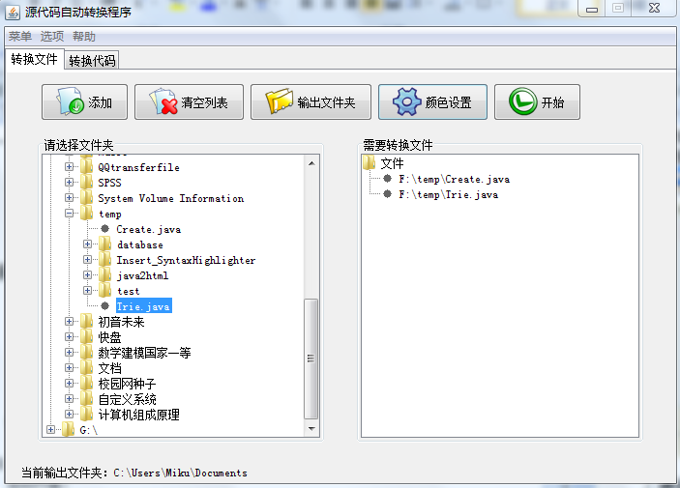
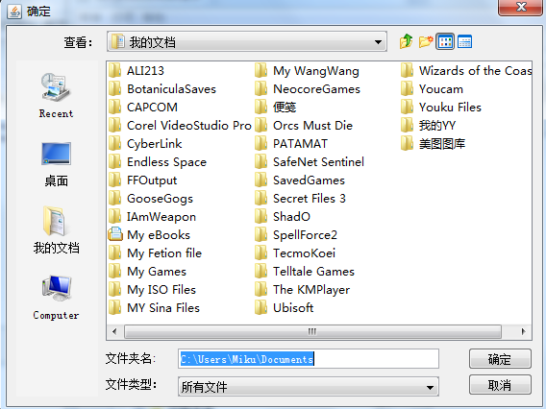

设置自定义的颜色，不改变则为默认值
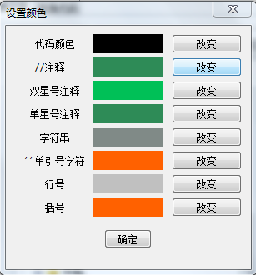
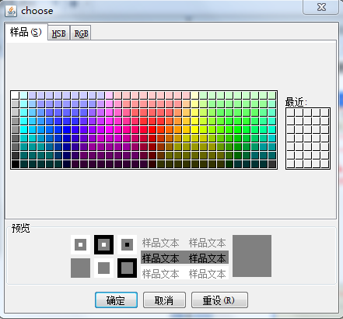
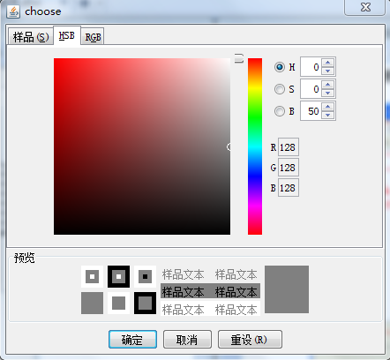
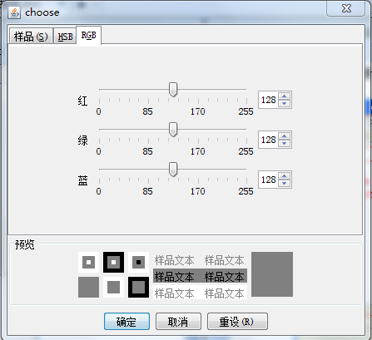

点击开始按键输出html文件倒输出文件夹，打开文件目录打开文件，浏览其中java和C语言的示例如下，效果很美观
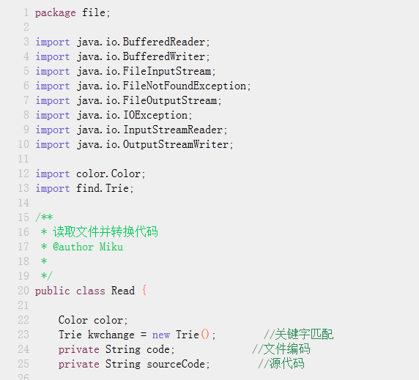

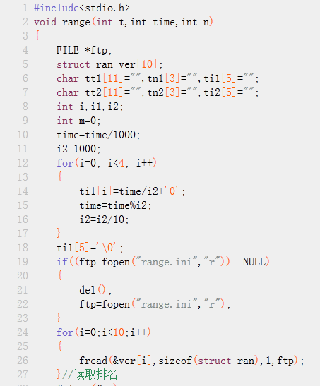

4.1 转换代码模块：
左边文本框粘贴或写入需要转换的代码，选择文件的格式，点击“转换成html代码”，格式化后的html代码将在右边显示，不可修改，按Ctrl+a 可以全选，Ctrl+c 复制，Ctrl+v粘贴到需要的位置。也可以鼠标左键点击右下角的输出文件夹按键，弹出窗口，输入文件名，再保存文件。
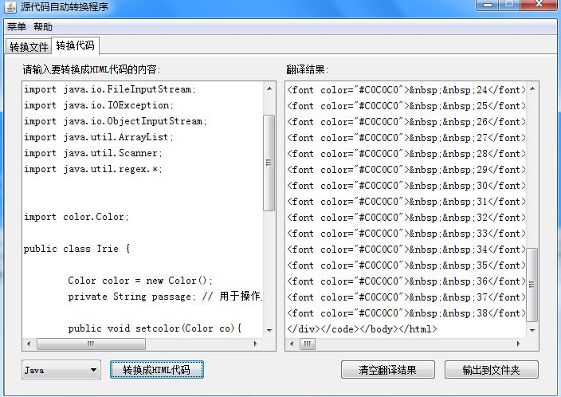

5.系统运行界面
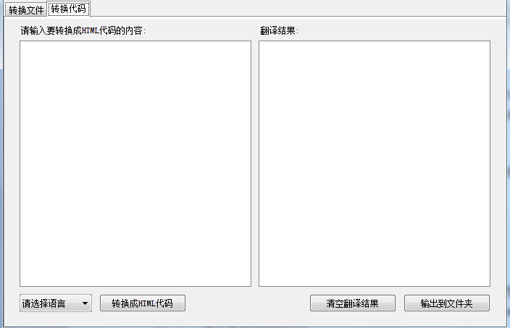
6.总结
组长：廖浩杰
- 工作总结：
我负责的主要工作是文件编码识别、源文件转换为html格式文件的总体设计思路，代码高亮设计，行号添加，file包的编写，并参与后期的调试和测试工作，对程序做进一步优化修改，最后整合组员的报告。
- 个人感想：
从七月份就开始，我就组队并开始做这个程序了，中间遇到了许多的问题。刚开始的时候对代码的转换不了解，先学习了下html代码的基本语法并编写了几个简单的页面，对html有了进一步的了解。之后经过小组3人的讨论后，有了点思路，通过查阅资料，学习了下编译原理中的词法分析器，虽然只是一知半解，但是对代码转换有了更多的认识。之后经过几次讨论后，终于可以分工了，并且开始着手编写代码了。不久就看到了一个程序的原型，之后都是在这个原型的基础上添加功能，这样做可以让每个成员都有空余的充足时间学习好其他科目。通过一点一点功能的添加，并且测试程序抓BUG，程序更加完善，很有成就感。
在做这个程序的过程中，避免不了遇到了挺多的问题。首先是编码问题，发现注释中文会显示为乱码，于是通过交流才知道是编码问题，查阅资料发现要识别各种编码不简单，于是就做了个简单点的，能识别utf-8和GBK这两种常用的。然后一个大问题是另一个组员负责的关键字的颜色会不准确，经过商讨终于解决问题，于是我体会到，组员间的交流合作真的很重要，最好是设计的时候就确定思路就更好了。接着是输出时行号要怎么显示的问题，由于是整个文档一起读取处理的，而不是一行一行来，行号怎么添加才不影响代码的格式化是个问题，如果先加行号的话在格式化的时候会把这部分添加的代码一并处理了，这不是个好方法，于是想到了把换行符替换为行号和换行，顺利解决问题了。之后加进界面一起测试的时候，有些类写的功能不够，于是逐渐添加完善，能和界面整合在一起，实现程序的功能，这期间遇到问题比较繁琐，不容易发现，比如换颜色，通过交流最后还是解决了问题。
总的来说，我学到了合作的重要性，对面向对象的设计有了更深的了解。在编写的过程中细节的把握很重要，在编程中遇到了许多的困难，敢于面对和克服困难，查找相关资料和咨询同学意见积极解决问题，让我有了较好的分析问题与解决问题的能力。

组员：邓展峰
1、工作总结：
我负责的是该软件的整体UI设计，以及每个控件的监听器和对应监听器所实现的功能。
首先整体的UI设计我是充分运用了人机交互设计模式，运用适当的图片以便用户使用体验，简单易用傻瓜式的操作模式，功能和文字相对应，并且符合用户一贯使用类似windows软件的操作方式，并且适当添加可能导致的错误操作提示，提醒用户正确的操作流程。简约的图形界面，直观的操作方式，适当的操作提示，是这个软件UI的设计特点。
其次是每个控件的监听器，所有界面监听器基本上都是由我来实现，我根据具体需要，监听器分别都有建在外部类、内部类和匿名类，以方便各种监听的需要。
最后是每个监听器的功能实现，这部分的代码是最困难而且最繁琐的，我要设计好每个功能需要的同时，然后设计按钮，再实现相应的功能实现，而且还要结合组员的核心代码来完善各个功能的实现，这部分的工作让我真正的提升了java团队合作意识，并且界面和功能的结合更好更方便软件的设计，缩短了代码编写的时间和避免各组员代码合并的不兼容性。

2、个人感想：
经过这次java课程设计，我对界面的设计还有监听器的使用有了更深刻的理解，面对自己没学到的知识及时上网查阅相关资料，和查看API文档，并且在这个过程中，跟队友们相互合作，互相解决问题，提升了团队合作的能力。

组员：林晓阳
- 工作总结：
关键字识别以及代码转换模块
- 个人感想：
（1） 我最开始做的那部分是关键字识别那一块，在一开始的时候花费比较多的时间是考虑怎么样能够将调用我这模块传进来的字符串跟相对应类型的语言的关键字作比较从而判断是否是关键字然后添加使得关键字高亮的html语句。一开始是想要用hashMap的这个方法，但是在与其他组员以及做相同题的同学的讨论下，还是使用字典树能够较好解决这个问题。通过字典树来存储当前需要转化的语言的关键字。但在一开始实现的时候就出现了一个bug，就是关于关键字的前缀问题，如果与关键字有相同前缀的字符串，也被识别成关键字，而后为了解决该问题，是使用了boolean值来区分是否是整个关键字的路径都走完了，以区别前缀。而后由于传进来的字符串参值与之前和其他组员讨论的不一样，本来应当是纯的字符，没有其他的符号，而后在测试的时候发现传入的参值与之前有差别，带有了分号，因此在此基础上是使用了String.split的这个方法以分号为区隔，来识别关键字，并且在以分号区隔的地方，在操作完后加入显示分号的相关html语句，已修复这个bug。
（2）第二部分是实现代码转换模块。由于这个模块的工作好做，因此在较短的时间内完成了大部分的功能实现。由于对界面不是很熟悉，因此作出了基本的框架，后期的美化由专门负责界面的同学负责。而我在此期间碰到的困难是，由于是一行一行读入的代码，在对每一行的代码进行转换的时候，由于一开始没有考虑到html开头的一些必要语句，因此在识别每一行的时候只是很单纯的调用组员的代码来识别的，后来发现每一个语句都带有开头的html语句，因此又重新设置了一个值来识别是否是第一句，判断是否需要加入开头的html语句。而在本次的课程设计中让我体会较深的是团队合作，虽然需要分工，但是在分工后的沟通很重要，相互调用对方的类的时候要了解对方的接口是什么，和需要的参数是什么。在完成了整个的功能实现后期的测试也是很重要的，大家写的东西由于互相不了解内部的实现，只有在调试的时候才能够将bug暴露出来，并且做相应的修改。同时这次的课程设计让我对java有了更加深入地了解，以及对java的一些不常用的类都有了一些的接触。

